Chào công ty R2S em là Nguyễn Thanh Nhiều mã số sinh viên PC00810

Đây là mini project của em

Mini project của em được xây dựng theo mô hình Sping MVC, Sử dung spring boot, mysql để lập trình back-end, có sử dụng lombook và dùng swagger để document các api

Mô hình Database Diagrams như sau:

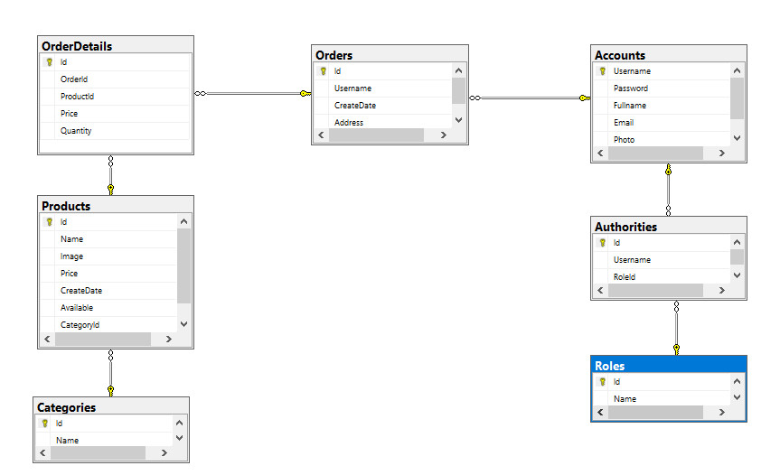

Hướng dẫn sử dụng:

Downloads project từ github qua link: <https://github.com/NhieuPC00810/MiniProjectR2S_nhieupc00810.git>

Mở MySQl và chạy file script từ file vừa tải về

Mở eclipse và add project java6_Assignment_PC00810 từ file vừa tải về

Vào src\main\resources\application.properties và sửa spring.datasource.username=

spring.datasource.password=

cho phù hợp với máy tính

Chạy file src\main\java\com\example\demo\Java6AssignmentPc00810Application.java bằng eclipse

Lên google và gõ <http://localhost:8080/home/index>

Đăng nhập username: Customer password:123 với vai trò customer

Đăng nhập username: Staff password:123 với vai trò customer

Đăng nhập username: Director password:123 với vai trò customer

Mong công ty sẽ cho em cơ hội được thực tập tại công ty.